Skriv fordøyelsesorganene på norsk og fargelegg fint
เขียนชื่ออวัยวะการย่อยอาหารของสัตว์เป็นภาษานอร์เวย์ และระบายสีให้สวยงาม

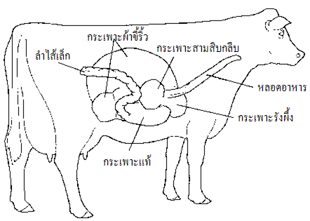
Hvordan fordøyelsen hos drøvtyggere er?
_________________________________________________________________________________________________________________________________________________________________________________________________________________________________________________________________________

Hvordan fordøyelsen hos kaninen eller haren er?
_________________________________________________________________________________________________________________________________________________________________________________________________________________________________________________________________________

